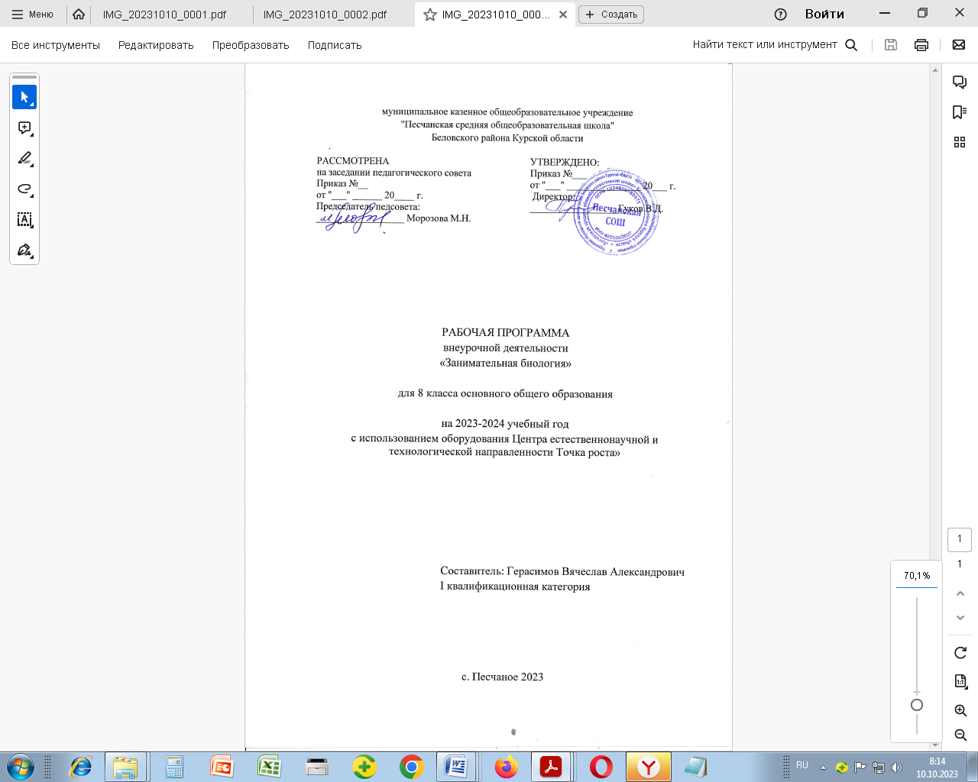

**ПОЯСНИТЕЛЬНАЯ ЗАПИСКА**

Рабочая программа внеурочной деятельности на уровне основного общего образования составлена на основе Требований к результатам освоения основной образовательной программы основного общего образования, представленных в Федеральном государственном образовательном стандарте основного общего образования, а также на основе характеристики планируемых результатов духовно-нравственного развития, воспитания и социализации обучающихся, представленной в Примерной программе воспитания.

На сегодняшний день очевидны проблемы здоровья граждан России. Именно общество в лице образовательных учреждений формирует систему приоритетов и ценностей, определенный стиль жизни, так называемые социально одобряемые нормы поведения. Поэтому если учащийся не очень понимает необходимость сохранения своего здоровья, то задача образовательного учреждения состоит в разъяснении того, что ты сам в состоянии ответить за свое будущее и твоя успешность напрямую зависит от состояния твоего здоровья. Необходимо найти новые формы пропаганды и внедрения ценностей здорового образа жизни, культуры здоровья, выработать новую систему социально-культурных ценностей, в которой здоровье будет одним из основных личностных приоритетов.

Также предлагаемый курс внеурочной деятельности может поддержать и углубить знания по биологии (анатомии человека), валеологии. Он поможет проверить целесообразность выбора профиля дальнейшего обучения и будущей профессии выпускника. Курс проводится в виде лекционно-практических-исследовательских занятий.

В течение всего курса внеурочной деятельности учащиеся работают с дополнительной литературой, оформляют полученные сведения в виде реферативных работ, проектов и т.д. В конце курса проводится конференция, где школьники выступают с докладами по заинтересовавшей их проблеме.

Для профориентации на такие конференции могут приглашаться медицинские работники.

Предусмотрено ознакомление с приёмами оказания доврачебной помощи, повышающие понимание важности выполняемого дела.

Программа имеет прикладное значение – профориентации. Ребята также могут посещать курс с целью получения элементарных знаний об основных вопросах медицины, физиологии и гигиены, о способах сохранения и укрепления здоровья, особенностях влияния вредных привычек и окружающей среды на здоровье человека, навыков оказания первой помощи.

Результатом изучения курса: "Занимательная биология" является урок-зачет с элементами практических заданий, где проверяется не только теоретическое знание вопросов, но и практические навыки, полученные на занятиях курса. Или итоги изучения элективного курса можно обсудить на семинарском занятии, либо защитить проект или исследовательскую работу по какой-либо тематике.

**Цель:** Формирование у обучающихся бережного отношения к своему здоровью и здоровью окружающих людей, развитие культуры здорового образа жизни и расширение кругозора в области медицины.

*Практические задачи данной программы:*

• обеспечение необходимых условий для личностного развития, повышение мотивации для укрепление своего здоровья;

• адаптация их к жизни в обществе;

• формирование общей культуры, в том числе культуры здорового образа жизни;

*Учебно-воспитательные задачи следующие:*

• сознание и апробация здоровьесберегающих технологий в образовательном процессе;

• развитие у учащихся причинно-следственных и межпредметных связей в ходе реализации программы;

• формирование у учащихся осознанного выбора здорового образа жизни.

• повышение мотивации к изучению предмета «Анатомия человека»

• Дать обучающимся знания и обучить практическим навыкам оказания первой доврачебной помощи в различных опасных для жизни ситуациях.

В программу введен не только анатомо-физиологический и морфологический материал, но и сведения по экологии человека, растений и животных, о влиянии разнообразных экологических факторов на организм человека, о зависимости процессов жизнедеятельности и здоровья людей от природных и социальных факторов окружающей среды. Практические занятия ориентируют учащихся на активное познание свойств организма человека и развитие умений по уходу за ним.

Количество часов всего – 34ч.; в неделю – 1 ч.

*Планируемые результаты*

Школьники приобретут знания об основных вопросах медицины, физиологии и гигиены, особенностях влияния вредных привычек на здоровье, особенностях воздействия двигательной активности на организм человека, основах рационального питания, о “полезных” и “вредных” продуктах, о значении режима питания, способах сохранения и укрепление здоровья. Осуществляет поиск и выделяет конкретную информацию с помощью учителя. Использует средства профилактики ОРЗ, ОРВИ и др. болезней. Определяет благоприятные факторы, воздействующие на здоровье. Заботиться о своем здоровье. Использует навыки элементарной исследовательской деятельности в своей работе. Оказывает первую медицинскую помощь. Задает вопросы, для организации собственной деятельности. Знает основные (самые распестрённые) болезни систем органов, клинику и профилактику болезней человека, источники инфекции, профилактические прививки.

*Программа способствует формированию у школьников следующих видов универсальных учебных действий.*

Личностные УУД:

• Самоопределение.

• Смыслообразование.

• Самооценка и личностное самосовершенствование.

• Нравственно-этическая установка на здоровый образ жизни.

Регулятивные УУД:

• Определять и формулировать цель деятельности с помощью учителя.

• Высказывать свои версии на основе работы с иллюстрацией, работать по предложенному учителем плану.

• Составлять конспект и план ответа по определенной тематике.

Познавательные УУД:

• Делать предварительный отбор источников информации:

• Добывать новые знания, находить ответы на вопросы, используя различные источники информации, свой жизненный опыт и информацию, полученную на уроке.

• Перерабатывать полученную информацию, делать выводы в результате совместной работы всего класса.

• Составлять ответы на основе простейших моделей (рисунков, схем, таблиц.)

Коммуникативные УУД:

• Умение донести свою позицию до других: оформлять свою мысль в устной и письменной речи (на уровне одного предложения или небольшого текста).

• Слушать и понимать речь других.

• Совместно договариваться о правилах общения и работать в группе в паре.

• Учиться выполнять различные роли в группе (лидера, исполнителя, критика).

Метапредметные:

• проводить простейшие наблюдения, измерения, опыты;

• ставить учебную задачу под руководством учителя;

• систематизировать и обобщать разные виды информации;

• составлять план выполнения учебной задачи;

• осуществлять самоконтроль и коррекцию деятельности;

• организовывать учебное сотрудничество с одноклассниками в ходе учебной деятельности;

• работать с различными источниками информации.

• устанавливать взаимосвязи здоровья и образа жизни; воздействие природных и социальных факторов на организм человека; влияние факторов окружающей среды на функционирование и развитие систем органов;

• систематизировать основные условия сохранения здоровья; факторы, укрепляющие здоровье в процессе развития человеческого организма;

Виды деятельности: организационно – деятельностные игры, викторины, выпуск буклетов, защита проектов, беседы, исследования, лекции.

**Содержание программы**

Практическая часть содержания усилена материально-технической базой центра «Точка роста», используемого для реализации внеурочных программ по биологии.

**Введение. (2 часа)**

Понятие здоровья. Продолжительность жизни людей. Календарный и биологический возраст. Биологические науки, изучающие организм человека: валеология, геронтология, биометеорология, анатомия, физиология, гигиена и психология человека. Просмотр видеофильма «Ключи от долголетия»

**Человек и его здоровье. (32 часа)**

Общий обзор организма. Клеточное строение организма. Ткани.

Демонстрация разложения пероксида водорода ферментом каталазой.

Лабораторная работа. Рассматривание клеток и тканей в оптический микроскоп. Микропрепараты клетки, эпителиальной, соединительной, мышечной и нервной тканей.

Опорно-двигательная система

Демонстрация скелета человека, черепа, костей конечностей, позвонков, приемов первой помощи при травмах.

Лабораторная работа. Микроскопическое строение кости.

Внутренняя среда организма

Лабораторная работа. Рассматривание крови человека и лягушки под микроскопом.

Кровеносная и лимфатическая системы организма

Демонстрация приемов измерения артериального давления по методу Короткова, приемов остановки кровотечений.

Лабораторные работа. Положение венозных клапанов в опущенной и поднятой руке. Изменения в тканях при перетяжках, затрудняющих кровообращение. Определение скорости кровотока в сосудах ногтевого ложа. Опыты, выясняющие природу пульса. Функциональная проба: реакция сердечно-сосудистой системы на дозированную нагрузку.

Дыхательная система

Лабораторная работа. Измерение обхвата грудной клетки в состоянии вдоха и выдоха. Функциональные пробы с задержкой дыхания на вдохе и выдохе.

Пищеварительная система

Лабораторная работа. Действие ферментов слюны на крахмал.

Самонаблюдения: определение положения слюнных желез; движение гортани при глотании.

Обмен веществ и энергии

Лабораторная работа. Установление зависимости между нагрузкой и уровнем энергетического обмена по результатам функциональной пробы с задержкой дыхания до и после нагрузки. Составление пищевых рационов в зависимости от энерготрат.

Покровные органы. Теплорегуляция. Выделительная система

Демонстрация рельефной таблицы «Строение кожи».

Самонаблюдения: рассмотрение под лупой тыльной и ладонной поверхности кисти; определение типа кожи с помощью бумажной салфетки; определение совместимости шампуня с особенностями местной воды.

Демонстрация модели почки, рельефной таблицы «Органы выделения».

Нервная система человека

Лабораторная работа. Пальценосовая проба и особенности движений, связанных с функциями мозжечка и среднего мозга. Рефлексы продолговатого и среднего мозга; штриховое раздражение кожи - тест, определяющий изменение тонуса симпатической и парасимпатической системы автономной нервной системы при раздражении.

Анализаторы и органы чувств. Значение анализаторов. Достоверность получаемой информации.

Лабораторная работа. Опыты, выявляющие иллюзии, связанные с бинокулярным зрением.

Высшая нервная деятельность. Поведение. Психика.

Демонстрация безусловных и условных рефлексов человека по методу речевого подкрепления двойственных изображений, иллюзий установки; выполнение тестов на наблюдательность и внимание, логическую и механическую память, консерватизм мышления и пр.

Лабораторная работа. Выработка навыка зеркального письма как пример разрушения старого и выработки нового динамического стереотипа.

Лабораторная работа. Изменение числа колебаний образа усеченной пирамиды при непроизвольном, произвольном внимании и при активной работе с объектом.

Железы внутренней секреции (эндокринная система)

Основы психологии. Темперамент. Типы темперамента: сангвиник, холерик, флегматик, меланхолик Характер. Интроверты и экстраверты.

Особенности внимания. Как развить внимание. Как развить память. Приемы мнемотехники. Мое самосознание.

Здоровье: основное богатство человека.

**Тематическое планирование.**

|  |  |  |  |  |  |  |
| --- | --- | --- | --- | --- | --- | --- |
| **№ п/п** | **Раздел/тема** | **Кол-во часов** | Использование цифрового и аналогового оборудования Центра естественнонаучной и технологической направленности Точка роста» | **Дата проведения** | | **Примечание** |
|  | **По плану** | **По факту** |
|  | **Введение.** | **2** |  |  |  |  |
| 1 | Вводное занятие | 1 |  |  |  |  |
| 2 | Биологические науки, изучающие человека: валеология, геронтология, биометеорология, анатомия, физиология, гигиена и психология человека. | 1 |  |  |  |  |
|  | **Окружающая среда и здоровье.** | **4** |  |  |  |  |
| 3 | Что лежит в основе жизни | 1 |  |  |  |  |
| 4 | Клетки и ткани | 1 |  |  |  |  |
| 5 | Скелет человека | 1 |  |  |  |  |
| 6 | Мышцы | 1 |  |  |  |  |
| 7 | Укрепление и развитие опорно-двигательного аппарата. | 1 |  |  |  |  |
| 8 | Первая помощь при травмах опорно-двигательного аппарата: ушибах, растяжениях, переломах. | 1 |  |  |  |  |
| 9 | «Квинтэссенция жизни» - кровь |  |  |  |  |  |
| 10 | На страже организма. Иммунитет | 1 |  |  |  |  |
| 11 | «Вечный насос»: сердце | 1 |  |  |  |  |
| 12 | Заболевания сердечно-сосудистой системы и их профилактика | 1 |  |  |  |  |
| 13 | Дыхание - жизнь | 1 |  |  |  |  |
| 14 | Возрастные изменения дыхательной системы. Причины возникновения и признаки заболеваний. | 1 | Цифровая лаборатория Releon |  |  |  |
| 15 | Заболевания дыхательной системы | 1 |  |  |  |  |
| 16 | Химический состав пищи. Калорийность. | 1 | Цифровая лаборатория Releon |  |  |  |
| 17 | Понятие о правильном питании и режиме приема пищи. | 1 | Цифровая лаборатория Releon |  |  |  |
| 18 | Сбалансированное питание – залог здоровья. Роль витаминов в обмене веществ. | 1 |  |  |  |  |
| 19 | Кожа: проблемы и их решения | 1 |  |  |  |  |
| 20 | Уход за кожей. Как избавиться от веснушек, бородавок и угрей. Основные мифы о коже | 1 | Цифровая лаборатория Releon |  |  |  |
| 21 | Кислотность среды и ее значение для организма | 1 | Цифровая лаборатория Releon |  |  |  |
| 22 | Нервная система | 1 |  |  |  |  |
| 23 | Заболевания нервной системы | 1 |  |  |  |  |
| 24 | Роль сна на здоровье человека. Сколько должен спать человек. Нарушение сна. | 1 |  |  |  |  |
| 25 | Органы зрения. Заболевания органов зрения и их профилактика | 1 |  |  |  |  |
| 26 | Органы слуха. Заболевания органов зрения и их профилактика | 1 |  |  |  |  |
| 27 | Антибиотики, их влияние на организм человека. | 1 |  |  |  |  |
| 28 | Вирусы, возбудители болезней: краснухи, ветрянки, свинки, гриппа, СПИДа - клиника, лечение и профилактика. | 1 |  |  |  |  |
| 29 | Основы психологии | 1 |  |  |  |  |
| 30 | Темперамент. Характер. | 1 |  |  |  |  |
| 31 | Особенности внимания и памяти | 1 |  |  |  |  |
| 32 | Мое самосознание. | 1 |  |  |  |  |
| 33 | Здоровье: основное богатство человека | 1 |  |  |  |  |
| 34 | Итоговое занятие | 1 |  |  |  |  |

**Перечень учебно-методического обеспечения учебного процесса**

1. Барышников, С.Д. Практикум по анатомии и физиологии человека с основами патологии./ С.Д. Барышников. – М.: ГОУ ВУНМЦ МЗ РФ, 2000.
2. Детская энциклопедия. Т. 18. Человек. «Аванта +» Москва, 2002 год.
3. Жербин Е.А. “Река жизни”. – М.; Знание, 1990 – 224с.
4. Основы медицинских знаний учащихся. Пробный учебник для средних учебных заведений, под редакцией М.И. Гоголева. Москва. «Просвещение» 1991год.
5. Основы медицинских знаний. Е.Е. Тен. Москва. Издательство «Мастерство» 2002 год.
6. Основы медицинских знаний. Семейная академия. Р.В. Овчарова. Вопросы и ответы. Москва. «Просвещение». Учебная литература.1996 год
7. Росляков Г.Е. “Враги нашего здоровья”. М.: Знание, 1992. – 98с. – (Нар. Унт – т. Факт. Здоровья. № 7)
8. Савченков, Ю.И. Физиология человека. Задачи и упражнения./ Ю.И. Савченков (и др.) – Ростов н/Д.: Феникс, 2007.
9. Самусев, Р.П., Липченко, В.Я. Атлас анатомии человека./ Р.П. Самусев, В.Я. Липченко. – М.: ООО «Изд. Дом «Оникс 21 век»: 2010.
10. Самусев, Р.П.,Селин, Ю.М. Анатомия человека: Учебное пособие для студентов средних медицинских учебных заведений./ Р.П.Самусев, Ю.М. Селин. – М.: ООО «Изд. Дом «Оникс»:2010.
11. Соколов Ю.Е. “Книга знаний для детей”. – М.: ООО “Издательство Астрель”, 2001 – 320с.
12. Федюкович,Н.И*.* Анатомия и физиология человека: Учебное пособие./ Н.И. Федюкович. – Ростов н/Д: Феникс, 2010.
13. Чуднов В.И. “Берегите тишину”. М., “Медицина”, 1978.
14. Швырев, А.А*.* Малый анатомический атлас./ А.А*.* Швырев. – Ростов н/ Д.: Феникс, 2010.
15. Энциклопедия для детей. Том 18. Человек 4.2. “Архитектура души”. М.; "Аванта + ", 2002. – 640с.
16. Энциклопедия народная медицина. Общие болезни. Т. 1. 2. Раздел 1 “Как вырастить ребенка здоровым?”. – М.:АНС, 1993 – 384 с.
17. Энциклопедия народная медицина. Т.1. “Авитаминозы – простуда”. – М.: АНС, 1992 – 400с.

**Интернет-ресурсы**

1. [http://school-collection.edu.ru/](https://www.google.com/url?q=http://school-collection.edu.ru/&sa=D&source=editors&ust=1631797536343000&usg=AOvVaw2WaeZ6ERCDWphCPC85JIi0)) «Единая коллекция Цифровых Образовательных Ресурсов».
2. [http://www.fcior.edu.ru/](https://www.google.com/url?q=http://www.fcior.edu.ru/&sa=D&source=editors&ust=1631797536344000&usg=AOvVaw05R_4zABXK9rtN3M2wWaRW)
3. [www.bio.1september.ru](https://www.google.com/url?q=http://www.bio.1september.ru/&sa=D&source=editors&ust=1631797536345000&usg=AOvVaw31JHkX7McwJkWkj-AD8Glw) – газета «Биология».